搜房app7.3.0二手房电商需求文档

我的交易-合同

1.1合同列表页
（1）“我的合同”tab标签改名为“我的交易”；
（2）标签展示规则，以前是根据tab标签下是否有内容来判断展示哪个tab标签，现在改成无论是否有内容，都默认展示“我的交易”tab标签。
（3）在“我的合同”标签被选中时，右上角不显示内容；在“我的保障”标签被选中时，右上角显示“申请保障”按钮，点击进入保障介绍页面。
（4）在合同列表下方展示代办过户的介绍banner，点击跳转到wap页，关于代办过户的宣传介绍和申请都用wap页实现。
（5）申请代办过户后，在交易列表中显示申请信息，显示字段是：楼盘名称、申请状态：申请已提交、申请已受理、申请无效。
如果代办申请已受理，则显示受理人和电话图标。

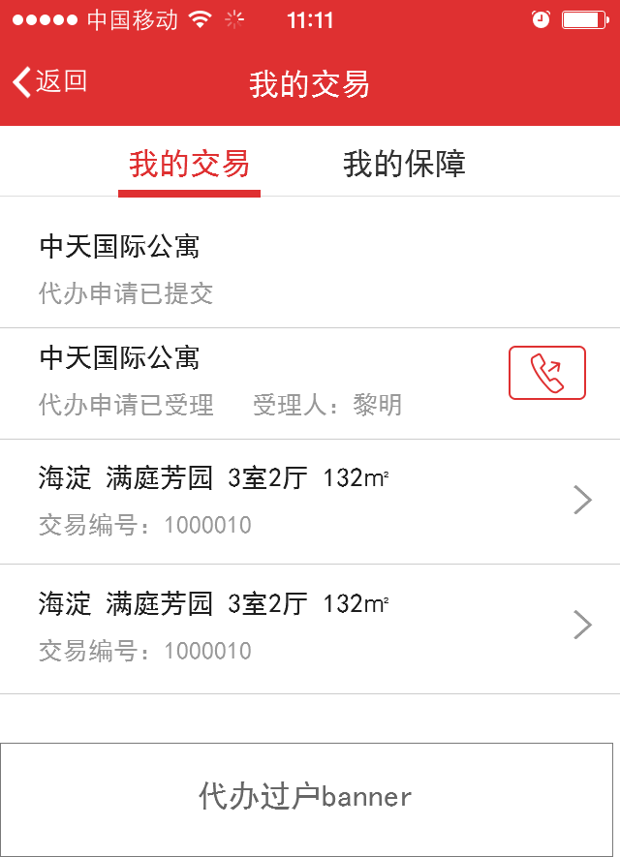

1.2代办过户介绍及申请页（wap页实现）
（wap页）
手拉手介绍样式
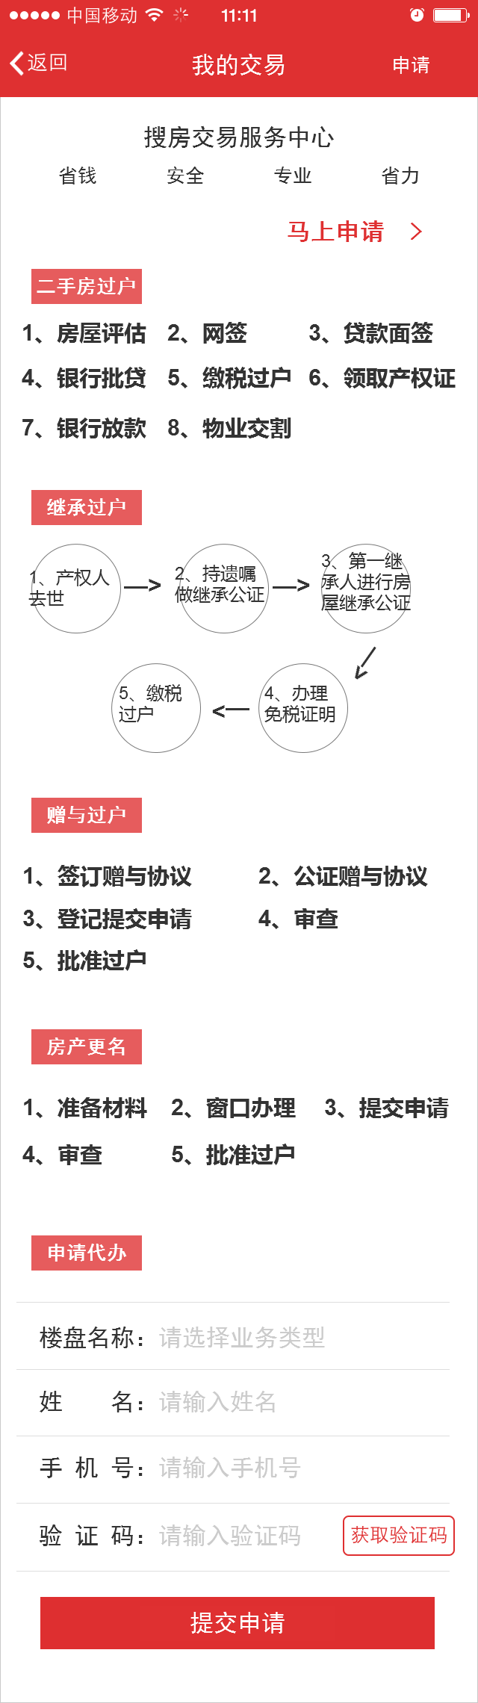

（1）申请页面必填项：
楼盘名称，使用二手房楼盘字典，可以自动匹配楼盘字典中的楼盘名称，也可以手动输入提交
姓名
手机号，如果用户已登录则自动填上
验证码，如果用户已登录则不显示验证码这一行，只显示“更改手机号”按钮

（2）点击提交按钮后，开始提交，同时返回提交结果页面


1.3购房者合同详情页
（1）合同步骤的三种状态：未完成、正在进行、已完成，由现在的不可展开-收起，改为点击后可以展开-收起，正在进行的步骤默认为展开，未完成、已完成的步骤默认为收起。
由于交易完成步骤只有状态名称，没有内容，因此这个步骤不用展开-收起。
下图左-收起状态 下图右-展开状态
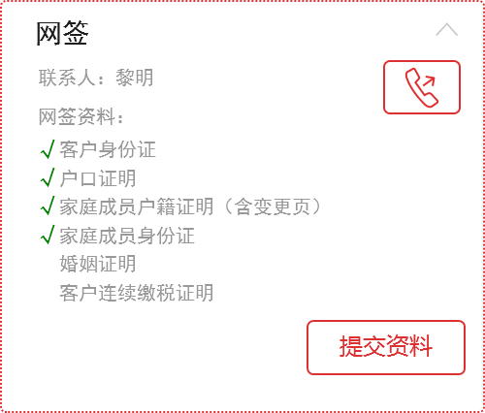
（2）将第一步的状态名称“提交合同”改成“合同签署”，这一步只显示联系人及打电话图标，不再显示资料名称。

（3）网签步骤，显示联系人、打电话图标、网签资料（即7.2.2期中，显示在“合同提交”步骤的购房资质审核资料，挪到本期的网签步骤中显示，原网签步骤的内容不再显示）
购房资格审核资料名称 | 权限
客户身份证件
客户户口证件
客户家庭成员身份证件 | 婚姻状况-已婚、离异
客户婚姻证明 | 婚姻状况-已婚、离异
客户家庭成员户籍证件 | 婚姻状况-已婚、离异
客户连续交税证明 | 家庭类型-纳税满五、社保满五家庭
购房者暂住证件 | 家庭类型-外埠家庭
购房者工作居住证明 | 家庭类型-持本市工作居住证家庭
客户军官（警）身份证 | 家庭类型-驻地部队家庭
客户军官（警）证 | 家庭类型-驻地部队家庭
客户部队身份证明 | 家庭类型-驻地部队家庭
护照原件及翻译件 | 家庭类型-外籍家庭
港澳台通行证 | 家庭类型-港澳台家庭
涉外审批表 | 家庭类型-港澳台及外籍家庭
境外个人在境内居留状况证明 | 家庭类型-港澳台及外籍家庭

如果后台备件库中，已经上传了某资料，则这里的资料名称前显示绿色对勾，尚未上传备件库的资料不显示绿色对勾。
增加“提交资料”按钮，点击后进入提交资料页面。
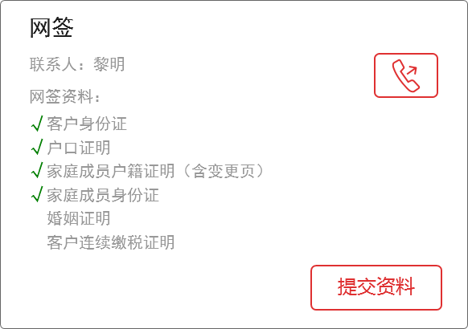
（4）新增基本字段分类：客户类型——个人、单位；
在贷款面签步骤，贷款资料增加：营业执照副本、银行流水、家庭财力证明，权限根据客户类型是个人还是单位显示。

资料名称 | 权限
客户身份证件
客户户口证件
客户家庭成员身份证件 | 婚姻状况-已婚、离异
客户婚姻证明 | 婚姻状况-已婚、离异
客户家庭成员户籍证件 | 婚姻状况-已婚、离异
客户连续交税证明 | 家庭类型-纳税满五、社保满五家庭
购房者暂住证件 | 家庭类型-外埠家庭必填
购房者工作居住证明 | 家庭类型-持本市工作居住证家庭必填
客户军官（警）身份证 | 家庭类型-驻地部队家庭必填
客户军官（警）证 | 家庭类型-驻地部队家庭必填
客户部队身份证明 | 家庭类型-驻地部队家庭必填
护照原件及翻译件 | 家庭类型-外籍家庭必填
港澳台通行证 | 家庭类型-港澳台家庭必填
涉外审批表 | 家庭类型-港澳台及外籍家庭必填
境外个人在境内居留状况证明 | 家庭类型-港澳台及外籍家庭必填
客户证件变更证明 | 有变更
客户委托代理协议 | 有代理
客户委托代理人证件 | 有代理
大学本科以上学历证明 | 贷款类型-公积金、组合贷款必填
职称证明 | 贷款类型-公积金、组合贷款必填
职位证明 | 贷款类型-公积金、组合贷款必填
收入证明 | 贷款类型-公积金、商贷、组合贷款
营业执照副本（本期新增） | 客户类型-单位必填
银行流水（本期新增） | 客户类型-单位必填
家庭财力证明（本期新增） | 客户类型-个人必填

同样，在贷款面签资料中，如果后台备件库中，已经上传了某资料，则这里的资料名称前显示绿色对勾，尚未上传备件库的资料不显示绿色对勾。

增加“提交资料”按钮，点击后进入提交资料页面。

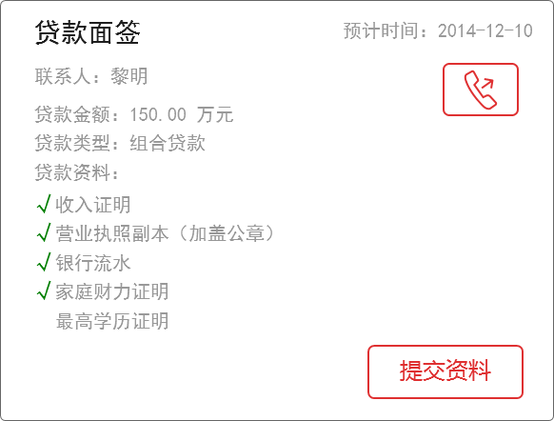
（5）缴税过户步骤，将现有的两行资料“新房产证”、“领证通知单”合并成一行为“新房产证/领证通知单”，同样根据是否在备件库中有信息，在对应资料前面显示绿色对勾，增加“提交资料”按钮，点击后进入提交资料页面。
增加提示信息，由图标和提示语“您的新房产证可在缴税完成后领取，详情请咨询当地房管局。”组成，缴税过户步骤无论处于折起还是展开状态，都显示提示信息，见下图。
下图左-缴税过户收起状态 下图右-缴税过户展开状态
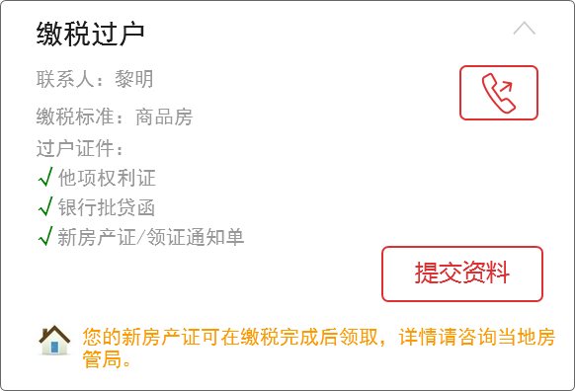
（6）合同中涉及的金额，由“￥1,000,000.00”格式改为“100.00万元”。
（7）银行批贷步骤，这里的贷款金额使用后台中的下发批贷函金额（力君改一下）
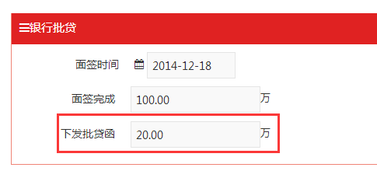
购房者-我的交易详情页见下图
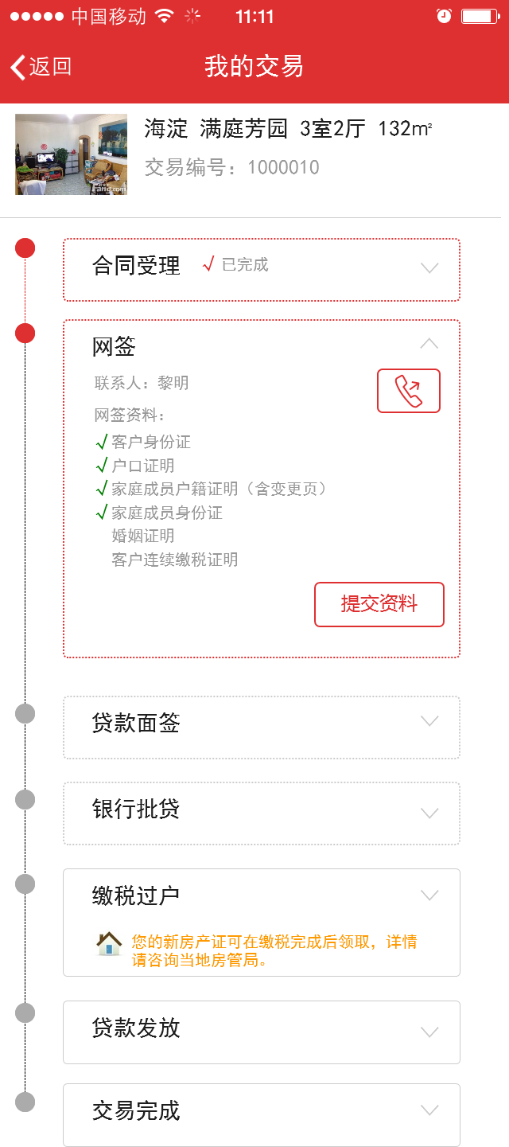

1.4业主合同详情页
（1）使用展开-收起的形式展示各个步骤，见1.1购房者合同详情页中的（1）说明
（2）将第一步的状态名称“提交合同”改成“合同签署”，这一步只显示联系人及打电话图标，不再显示资料名称。
（3）“网签”步骤显示联系人、打电话图标、房屋核验资料（即7.2.2期中，显示在“合同提交”步骤的房屋核验资料，挪到本期的网签步骤中显示，原网签步骤的内容不再显示）。
根据是否在备件库中有信息，在对应资料前面显示绿色对勾，增加“提交资料”按钮，点击后进入提交资料页面。
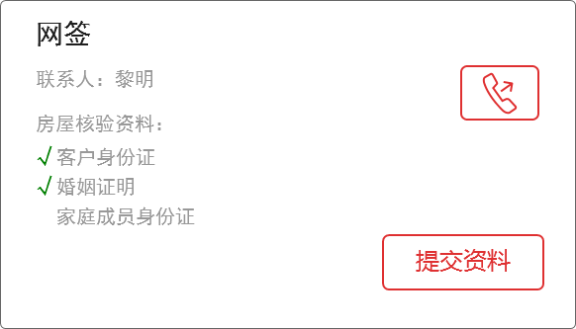
业主房屋核验资料
房屋核验资料名称 | 权限
业主身份证件
业主户口本
业主房屋产权所有证
业主婚姻证明 | 若“婚姻状况”选择已婚，则必传
业主配偶身份证明 | 若“婚姻状况”选择已婚，则必传
业主离婚证 | 若“婚姻状况”选择离异，则必传
业主离婚协议 | 若“婚姻状况”选择离异，则必传
业主配偶死亡证明 | 若“婚姻状况”选择丧偶，则必传
业主财产继承公证 | 若“婚姻状况”选择丧偶，则必传
业主委托代理协议 | 有代理
业主代理人证件 | 有代理
放弃回购证明 | 产权性质为经济适用房
央产房上市审批表 | 产权性质为央产房

（4）“过户”步骤的状态名称改为“缴税过户”
根据是否在备件库中有信息，在对应资料前面显示绿色对勾，增加“提交资料”按钮，点击后进入提交资料页面。
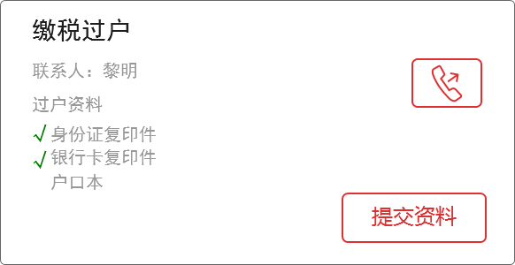
（5）“尾款支付”步骤的状态名称改成“银行放款”，这里的待支付金额来源改成后台的过户结单步骤中的房款金额（力君改一下）
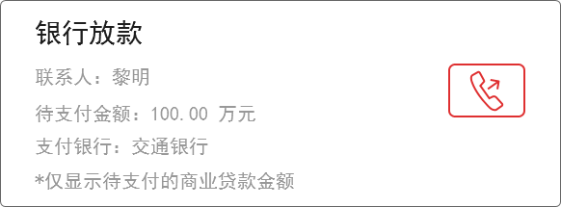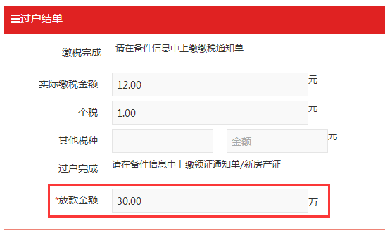
（6）合同中涉及的金额，由“￥1,000,000.00”格式改为“100.00万元”。

业主-我的交易详情页见下图
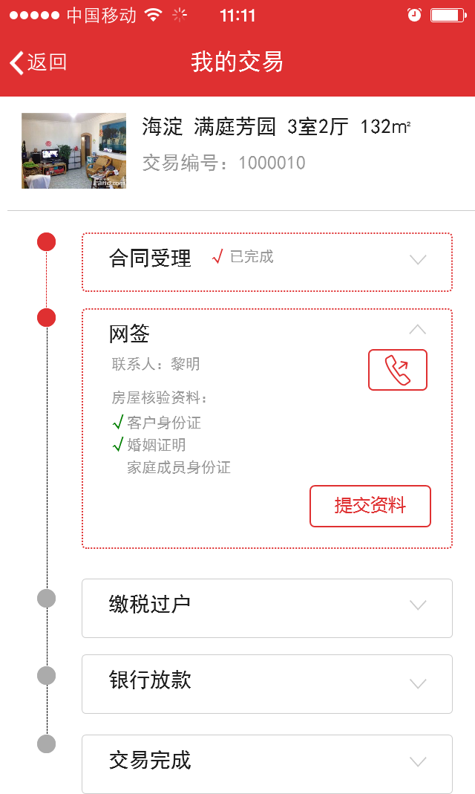

1.5资料提交页
（1）购房者可以点击“网签”、“贷款面签”、“缴税过户”步骤中的提交资料按钮进入本页面；业主可以点击“网签”、“缴税过户”步骤中的提交资料按钮进入。
只有当前正在进行的步骤显示“提交资料”按钮，已经完成的步骤不显示该按钮。

（2）购房者/业主通过哪个步骤的按钮进入提交资料页，本页面就展示对应步骤所需的资料名称和备件提交状态（即绿色对勾）；同时无论从哪个步骤进入本页面，在所有资料下，都有“其他资料”这一项。
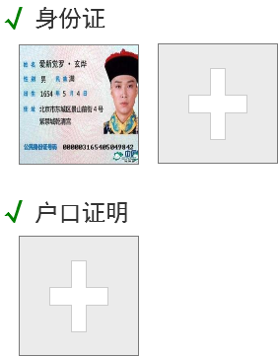
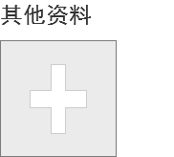

- 购房者——网签资料
购房资格审核资料名称 | 权限
客户身份证件
客户户口证件
客户家庭成员身份证件 | 婚姻状况-已婚、离异
客户婚姻证明 | 婚姻状况-已婚、离异
客户家庭成员户籍证件 | 婚姻状况-已婚、离异
客户连续交税证明 | 家庭类型-纳税满五、社保满五家庭
购房者暂住证件 | 家庭类型-外埠家庭
购房者工作居住证明 | 家庭类型-持本市工作居住证家庭
客户军官（警）身份证 | 家庭类型-驻地部队家庭
客户军官（警）证 | 家庭类型-驻地部队家庭
客户部队身份证明 | 家庭类型-驻地部队家庭
护照原件及翻译件 | 家庭类型-外籍家庭
港澳台通行证 | 家庭类型-港澳台家庭
涉外审批表 | 家庭类型-港澳台及外籍家庭
境外个人在境内居留状况证明 | 家庭类型-港澳台及外籍家庭

- 购房者——贷款面签资料
资料名称 | 权限
客户身份证件
客户户口证件
客户家庭成员身份证件 | 婚姻状况-已婚、离异
客户婚姻证明 | 婚姻状况-已婚、离异
客户家庭成员户籍证件 | 婚姻状况-已婚、离异
客户连续交税证明 | 家庭类型-纳税满五、社保满五家庭
购房者暂住证件 | 家庭类型-外埠家庭必填
购房者工作居住证明 | 家庭类型-持本市工作居住证家庭必填
客户军官（警）身份证 | 家庭类型-驻地部队家庭必填
客户军官（警）证 | 家庭类型-驻地部队家庭必填
客户部队身份证明 | 家庭类型-驻地部队家庭必填
护照原件及翻译件 | 家庭类型-外籍家庭必填
港澳台通行证 | 家庭类型-港澳台家庭必填
涉外审批表 | 家庭类型-港澳台及外籍家庭必填
境外个人在境内居留状况证明 | 家庭类型-港澳台及外籍家庭必填
客户证件变更证明 | 有变更
客户委托代理协议 | 有代理
客户委托代理人证件 | 有代理
大学本科以上学历证明 | 贷款类型-公积金、组合贷款必填
职称证明 | 贷款类型-公积金、组合贷款必填
职位证明 | 贷款类型-公积金、组合贷款必填
收入证明 | 贷款类型-公积金、商贷、组合贷款
营业执照副本（本期新增） | 客户类型-单位必填
银行流水（本期新增） | 客户类型-单位必填
家庭财力证明（本期新增） | 客户类型-个人必填

- 购房者——缴税过户资料
资料名称 | 权限
客户身份证件
客户户口证件
客户家庭成员身份证件 | 婚姻状况-已婚、离异
客户婚姻证明 | 婚姻状况-已婚、离异
客户家庭成员户籍证件 | 婚姻状况-已婚、离异
客户证件变更证明 | 有变更
客户委托代理协议 | 有代理
客户委托代理人证件 | 有代理
批贷函
他项权利证
新房产证
领证通知单

- 业主——网签资料（即房屋核验资料）
房屋核验资料名称 | 权限
业主身份证件
业主户口本
业主房屋产权所有证
业主婚姻证明 | 若“婚姻状况”选择已婚，则必传
业主配偶身份证明 | 若“婚姻状况”选择已婚，则必传
业主离婚证 | 若“婚姻状况”选择离异，则必传
业主离婚协议 | 若“婚姻状况”选择离异，则必传
业主配偶死亡证明 | 若“婚姻状况”选择丧偶，则必传
业主财产继承公证 | 若“婚姻状况”选择丧偶，则必传
业主委托代理协议 | 有代理
业主代理人证件 | 有代理
放弃回购证明 | 产权性质为经济适用房
央产房上市审批表 | 产权性质为央产房

- 业主——缴税过户资料
业主过户资料名称 | 权限
业主身份证件
业主户口本
业主婚姻证明 | 若“婚姻状况”选择已婚，则必传
业主配偶身份证明 | 若“婚姻状况”选择已婚，则必传
业主离婚证 | 若“婚姻状况”选择离异，则必传
业主离婚协议 | 若“婚姻状况”选择离异，则必传
业主配偶死亡证明 | 若“婚姻状况”选择丧偶，则必传
业主财产继承公证 | 若“婚姻状况”选择丧偶，则必传
业主房屋产权所有证
业主委托代理协议 | 有代理
业主代理人证件 | 有代理

（3）每一种资料下面，都有提交照片的选框，点击后选择“拍照”或“使用相册照片”，通过拍照每次可以上传一张，通过相册每次最多选取1张照片。选择后图片缩略图显示在对应的资料名称下方，身份证、户口证明最多上传8张照片，其他类资料下最多上传3张照片。上传后的图片，在缩略图右上角显示删除图标，点击可进行删除。
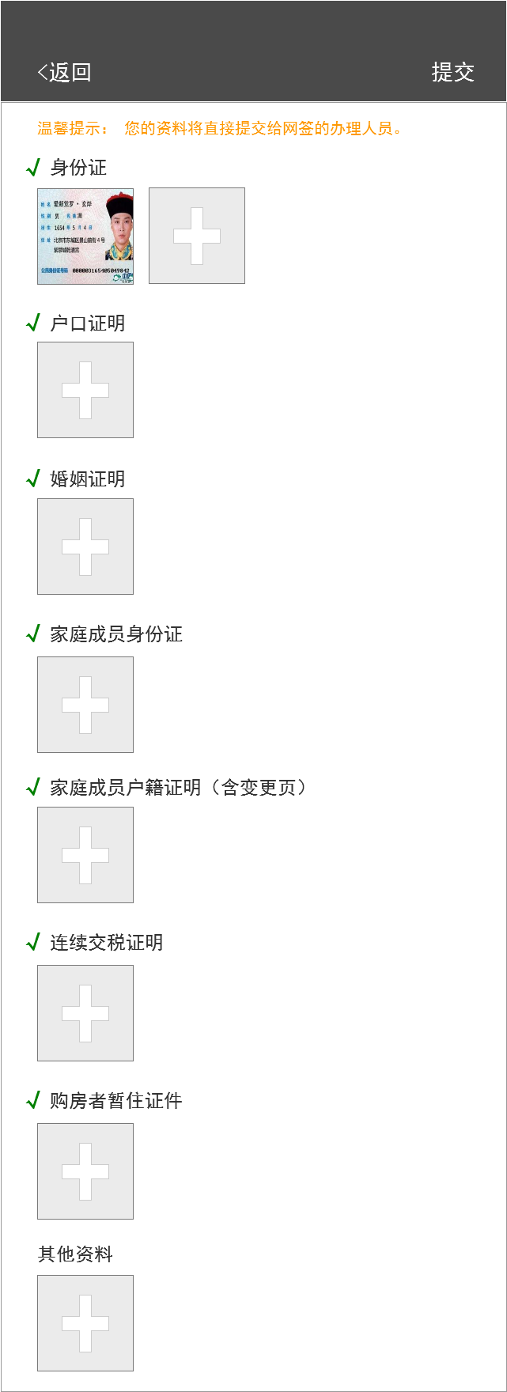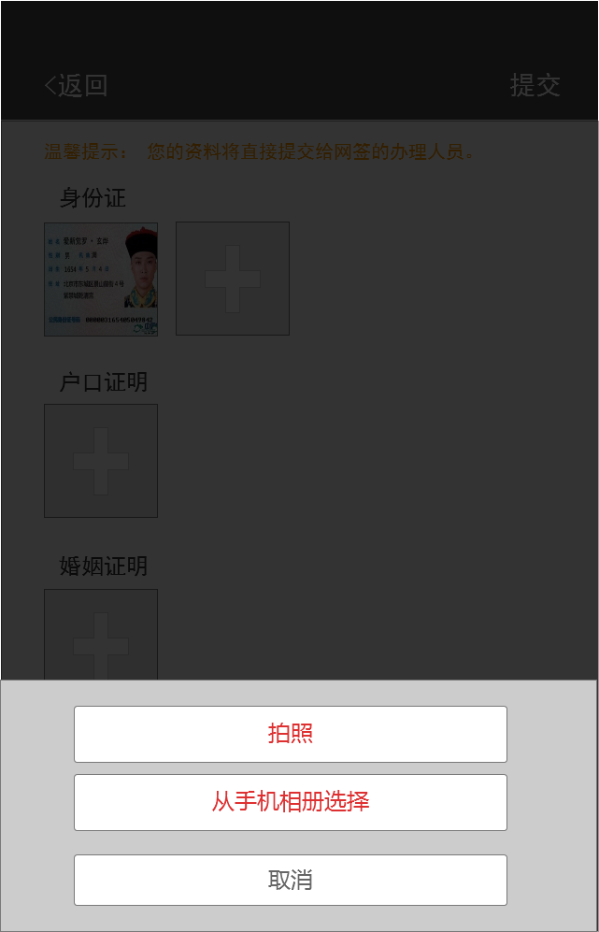

（5）从资料提交页面返回合同详情页，不保留该合同对应的图片缓存
（6）资料提交页面，交互同现在发布房源页面的图片上传，即拍照或从相册选择后就开始上传图片，点击“提交”按钮，提交给服务器。

（7）、资料提交页面上方显示提示语“温馨提示： 您的资料将直接提交给合同的办理人员。”

